一般社団法人 高齢者住宅推進機構
平成２７年度 記念講演のご案内

参加
無料
日 時 平成２７年６月２３日（火）1４：４０～16：0０

場 所 ホテルグランドパレス ３Ｆ「白樺・鶴の間」
（東京都千代田区飯田橋1－1－1）

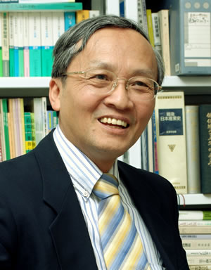

～ 世帯変化と住宅のあり方を視野に入れて ～
国立社会保障・人口問題研究所
名誉所長 氏
経済学者、国立社会保障・人口問題研究所名誉所長。医療経済研究機構所長。専門は医療経済学。
京都大学経済学部卒業、京都大学大学院経済学研究科修士課程修了、京都大学経済研究所助手、横浜国立大学経済学部助教授、ハーバード大学非常勤研究員、京都大学経済学部助教授、京都大学経済学部教授、京都大学経済学研究科長、京都大学理事・副学長、国立社会保障・人口問題研究所所長を経て、現職。
著書：「医療と福祉の経済システム」「保険と年金の経済学」ほか多数。共編：「超高齢社会と向き合う」ほか多数。

当日は、当推進機構の総会を１３時から１３時４５分まで行い、合わせて情報交換会（名刺交換会）を１３時４５分から１４時２０分まで行う予定としています。
記念講演に参加ご希望の場合は、裏面の「参加申込書」にご記入のうえ、FaxまたはE-Mailにてお申し込みいただきますようお願い申し上げます。
なお、「参加申込書」は当機構ホームページからもダウンロードできます。


主 催 一般社団法人 高齢者住宅推進機構
〒104-0032 東京都中央区八丁堀2-20-9京橋第八長岡ビル４階
TEL：03 (6682) 3685 FAX：03 (6686) 1411
E-mail：info@shpo.or.jp

一般社団法人 高齢者住宅推進機構 事務局 宛
＜平成2７年度記念講演参加申込書＞

法人名（会員名） |  | 該当する欄に印を付けてください。
法人名（会員名） |  | □正会員 □一般  □情報会員
参加者氏名 | フリガナ
所属・役職名
連絡先 | ＴＥＬ． ＦＡＸ．
連絡先 | Ｅ-mail
参加者氏名 | フリガナ
所属・役職名
連絡先 | ＴＥＬ． ＦＡＸ．
連絡先 | Ｅ-mail
参加者氏名 | フリガナ
所属・役職名
連絡先 | ＴＥＬ． ＦＡＸ．
連絡先 | Ｅ-mail
参加者氏名 | フリガナ
所属・役職名
連絡先 | ＴＥＬ． ＦＡＸ．
連絡先 | Ｅ-mail
ご記入頂きました連絡先に、当機構が開催するセミナー等のご案内を配信させていただく場合がございます。
FAXまたはE-Mailにてお申し込みください。
ＦＡＸ：０３－６６８６－１４１１ E-mail：info@shpo.or.jp

